JOSE ARTURO BUSTAMANTE LAZCANO

[nombre de la empresa]

Aplicaciones Hibridas

Alumno: Nombre Semestre Enero – Junio 2023

Contenido

Semana 1 – Unidad 1 - Introducción al Desarrollo de aplicaciones móviles híbridas. 2

Contenido de la Sesión 1 - Evaluación Diagnostica. 2

Semana 1 – Unidad 1 - Introducción al Desarrollo de aplicaciones móviles híbridas. 3

Contenido de la Sesión 2 - Instalación de Flutter. 3

Semana 2 – Unidad 1 - Introducción al Desarrollo de aplicaciones móviles híbridas. 12

Contenido de la Sesión 3 - 4 - Layouts. 12

Semana 3 – Unidad 1 - Introducción al Desarrollo de aplicaciones móviles híbridas. 14

Contenido de la Sesión 5 – 6- 7 - Estructuras de diseño. 14

Semana 3 – Unidad 1 - Introducción al Desarrollo de aplicaciones móviles híbridas. 16

Contenido de la Sesión 8 - 9 - Widgets. 16

Semana 3 – Unidad 1 - Introducción al Desarrollo de aplicaciones móviles híbridas. 19

Contenido de la Sesión 10 - 11 - Widgets. 19

Semana 4 – Unidad 2 - Desarrollo de interfaces. 23

Contenido de la Sesión 12 – Examen Unidad 1. 23

# Semana 1 – Unidad 1 - Introducción al Desarrollo de aplicaciones móviles híbridas.

## Contenido de la Sesión 1 - Evaluación Diagnostica.

1.- ¿Qué es la programación modular?

2.- ¿Qué entiendes por aplicación hibrida?

3.- ¿Cuántas y cuales versiones de sistemas operativos móviles conoces?

4.- ¿Describe las partes básicas que imagines debiera tener una interface móvil?

5.- ¿Conoces Frameworks para desarrollo de aplicaciones móviles y cuáles?

Nombre:

Aciertos:

# Semana 1 – Unidad 1 - Introducción al Desarrollo de aplicaciones móviles híbridas.

## Contenido de la Sesión 2 - Instalación de Flutter.

Notas de clase

Referencia: <https://esflutter.dev/>



Pasos para la instalación y manejo de flutter

1 Ruta de descarga por consola cmd git clone [https://github.com/flutter/flutter.git -b stable](https://github.com/flutter/flutter.git%20-b%20stable)

2 Coloca el contenido en una unidad preferentemente C

3 Descarga Android Studio <https://developer.android.com/studio>

4 Configurara Android studio







Crear un emulador de android



Instalar los plug de flutter y dart





5 Importante tener la maquina virtual de java <https://www.java.com/es/download/ie_manual.jsp>

6 Variables de entorno





En Variables para usuario y para sistema







En Variables para usuario y para sistema





Extensiones para VScode





7 Comprobar requerimientos de flutter con flutter doctor, nota instala este comando antes flutter doctor --android-licenses



# Semana 2 – Unidad 1 - Introducción al Desarrollo de aplicaciones móviles híbridas.

## Contenido de la Sesión 3 - 4 - Layouts.

Notas de clase

Referencia: <https://esflutter.dev/>









# Semana 3 – Unidad 1 - Introducción al Desarrollo de aplicaciones móviles híbridas.

## Contenido de la Sesión 5 – 6- 7 - Estructuras de diseño.

Notas de clase

Referencia: <https://esflutter.dev/>









# Semana 3 – Unidad 1 - Introducción al Desarrollo de aplicaciones móviles híbridas.

## Contenido de la Sesión 8 - 9 - Widgets.

Trabajando con nuevos Widgets - > Drawer

import 'package:flutter/material.dart';

void main() {

  runApp(const MyApp());

}

class MyApp extends StatelessWidget {

  const MyApp({super.key});

  // This widget is the root of your application.

  @override

  Widget build(BuildContext context) {

    return MaterialApp(

        title: 'Flutter Demo',

        theme: ThemeData(

          primarySwatch: Colors.blue,

        ),

        home: MyDrawer());

  }

}

class MyDrawer extends StatefulWidget {

  const MyDrawer({super.key});

  @override

  State<MyDrawer> createState() => _MyDrawerState();

}

class _MyDrawerState extends State<MyDrawer> {

  @override

  Widget build(BuildContext context) {

    return Scaffold(

      appBar: AppBar(

        title: Text("My APP Drawer"),

      ),

      drawer: Drawer(

        child: ListView(

          children: [

            Container(

              color: Colors.amber,

              child: Text("Nosotros"),

            ),

            Container(

              color: Colors.blue,

              child: Text("Ustedes"),

            ),

            Container(

              color: Colors.cyan,

              child: Text("Ellos"),

            )

          ],

        ),

      ),

      body: MyContent(),

    );

  }

}

class MyContent extends StatefulWidget {

  const MyContent({super.key});

  @override

  State<MyContent> createState() => _MyContentState();

}

class _MyContentState extends State<MyContent> {

  @override

  Widget build(BuildContext context) {

    return Center(

      child: Column(

        mainAxisAlignment: MainAxisAlignment.center,

        children: [

          Text("Cualquier Cosa"),

          Text("Mientras se me ocurre algo"),

          Text("y espero a que pase"),

        ],

      ),

    );

  }

}



<https://api.flutter.dev/flutter/widgets/ListView-class.html>

# Semana 3 – Unidad 1 - Introducción al Desarrollo de aplicaciones móviles híbridas.

## Contenido de la Sesión 10 - 11 - Widgets.

Trabajando con nuevos Widgets - > Drawer con Navigator

import 'package:flutter/material.dart';

import 'package:interfaces3/pages/acercaDe.dart';

import 'package:interfaces3/pages/direccion.dart';

import 'package:interfaces3/pages/nosotros.dart';

import 'package:interfaces3/pages/promociones.dart';

class MyDrawer1 extends StatefulWidget {

  const MyDrawer1({super.key});

  @override

  State<MyDrawer1> createState() => _MyDrawer1State();

}

class _MyDrawer1State extends State<MyDrawer1> {

  @override

  Widget build(BuildContext context) {

    return ListView(

      children: [

        const DrawerHeader(

          decoration: BoxDecoration(

            color: Colors.blue,

          ),

          child: Text("Hola mi APP"),

        ),

        Padding(

          padding: const EdgeInsets.only(

              left: 5.0, right: 2.0, top: 10.0, bottom: 10.0),

          child: Row(

            children: [

              Icon(Icons.people_rounded),

              SizedBox(

                width: 10,

              ),

              //Usar la Navegacion

              GestureDetector(

                onTap: () {

                  //Codigo para navegar entre paginas

                  Navigator.pushReplacement(context,

                      MaterialPageRoute(builder: (context) {

                    return const Nosotros();

                  }));

                },

                child: const Text(

                  "Nosotros",

                  style: TextStyle(fontSize: 20, fontWeight: FontWeight.bold),

                ),

              ),

            ],

          ),

        ),

        Padding(

          padding: const EdgeInsets.only(

              left: 5.0, right: 2.0, top: 10.0, bottom: 10.0),

          child: Row(

            children: [

              Icon(Icons.ads_click_rounded),

              SizedBox(

                width: 10,

              ),

              GestureDetector(

                onTap: () {

                  Navigator.pushReplacement(context,

                      MaterialPageRoute(builder: (context) {

                    return const Promociones();

                  }));

                },

                child: Text(

                  "Promociones",

                  style: TextStyle(fontSize: 20, fontWeight: FontWeight.bold),

                ),

              ),

            ],

          ),

        ),

        Padding(

          padding: const EdgeInsets.only(

              left: 5.0, right: 2.0, top: 10.0, bottom: 10.0),

          child: Row(

            children: [

              Icon(Icons.assignment_ind_rounded),

              SizedBox(

                width: 10,

              ),

              GestureDetector(

                onTap: (() {

                  Navigator.pushReplacement(context,

                      MaterialPageRoute(builder: (context) {

                    return const AcercaDe();

                  }));

                }),

                child: Text(

                  "Acerca de",

                  style: TextStyle(fontSize: 20, fontWeight: FontWeight.bold),

                ),

              ),

            ],

          ),

        ),

        Padding(

          padding: const EdgeInsets.only(

              left: 5.0, right: 2.0, top: 10.0, bottom: 10.0),

          child: Row(

            children: [

              Icon(Icons.map_rounded),

              SizedBox(

                width: 10,

              ),

              GestureDetector(

                onTap: () {

                  Navigator.pushReplacement(context,

                      MaterialPageRoute(builder: (context) {

                    return const Direccion();

                  }));

                },

                child: Text(

                  "Dirección",

                  style: TextStyle(fontSize: 20, fontWeight: FontWeight.bold),

                ),

              ),

            ],

          ),

        ),

      ],

    );

  }

}

# Semana 4 – Unidad 2 - Desarrollo de interfaces.

## Contenido de la Sesión 12 – Examen Unidad 1.

Diseño de una app que maneje los siguientes componentes:

* Scaffold
* App Bar
* Drawer
* Column
* Text
* Imagen.assets
* MaterialPageRouter (Navegación entre Pantallas)

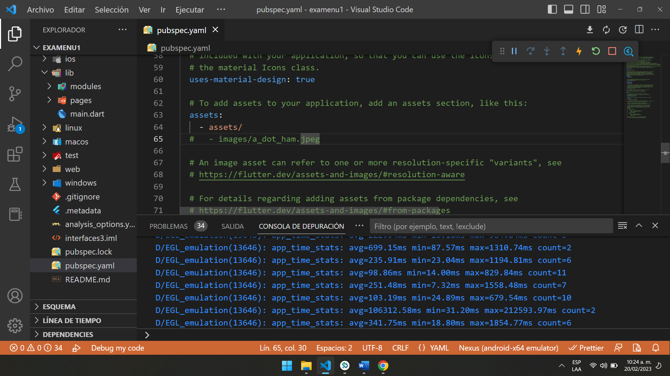

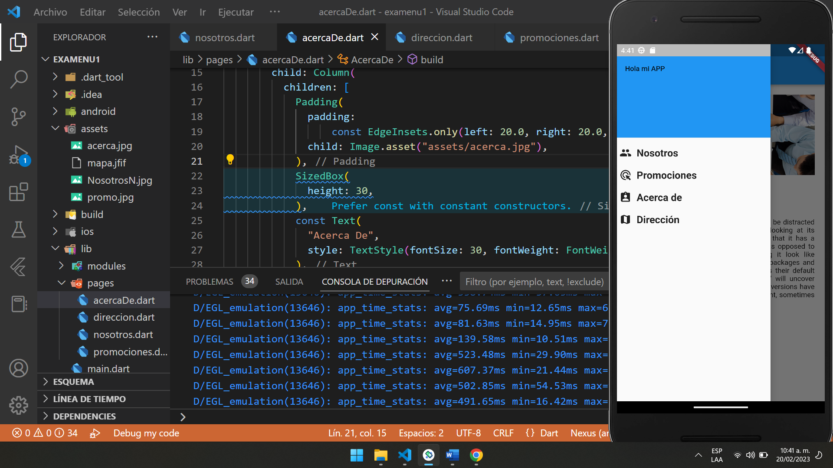

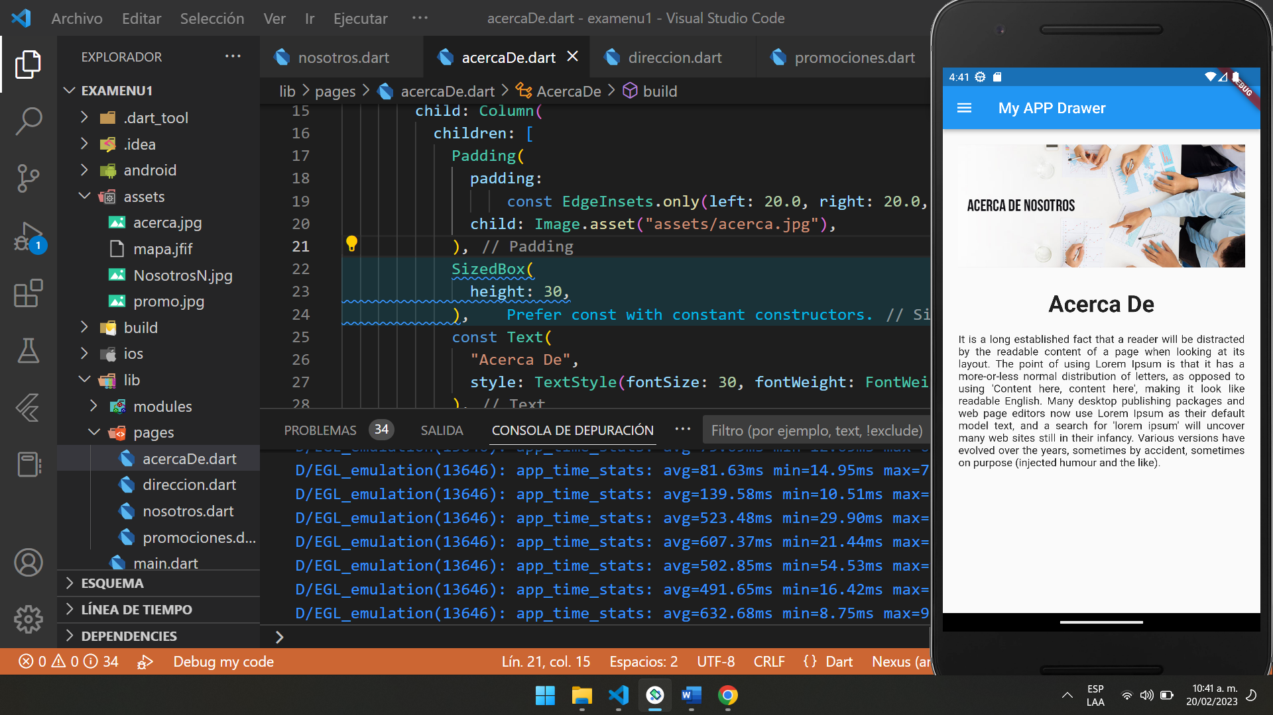

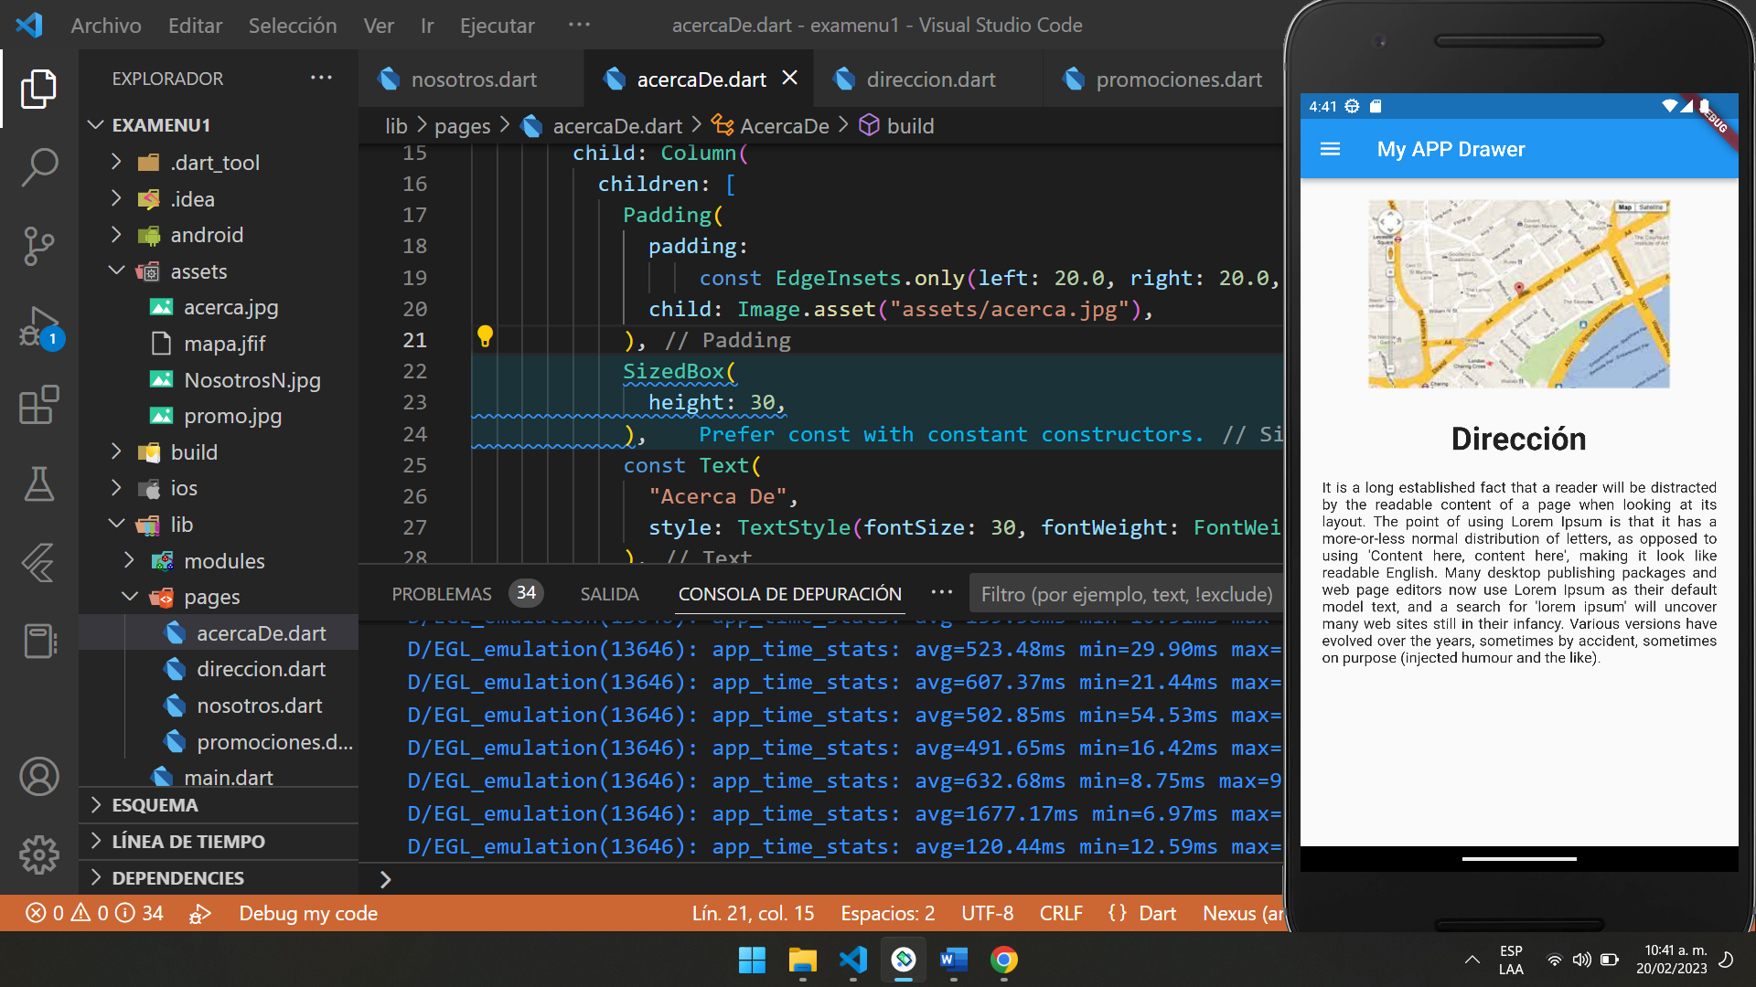

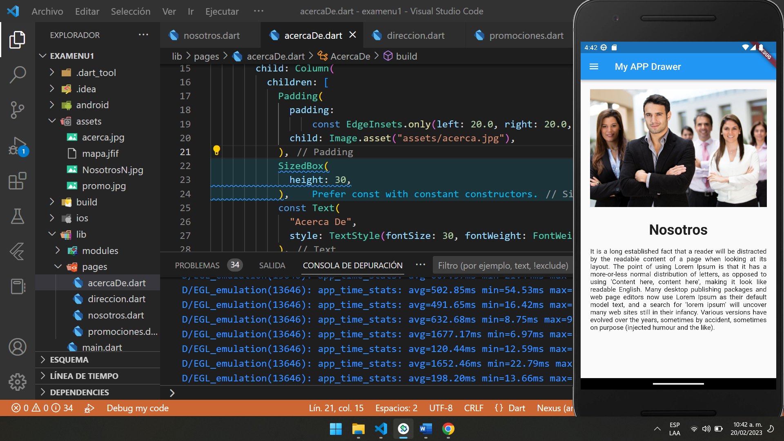

# Semana 5 – Unidad 2 - Desarrollo de interfaces.

## Contenido de la Sesión 13 – Work with tabs

Diseño de una app que maneje los siguientes componentes:

This recipe creates a tabbed example using the following steps;

Create a TabController.

Create the tabs.

Create content for each tab.

1. Create a TabController

For tabs to work, you need to keep the selected tab and content sections in sync. This is the job of the TabController.

Either create a TabController manually, or automatically by using a DefaultTabController widget.

Using DefaultTabController is the simplest option, since it creates a TabController and makes it available to all descendant widgets.

content_copy

return MaterialApp(

home: DefaultTabController(

length: 3,

child: Scaffold(),

),

);

2. Create the tabs

When a tab is selected, it needs to display content. You can create tabs using the TabBar widget. In this example, create a TabBar with three Tab widgets and place it within an AppBar.

content_copy

return MaterialApp(

home: DefaultTabController(

length: 3,

child: Scaffold(

appBar: AppBar(

bottom: const TabBar(

tabs: [

Tab(icon: Icon(Icons.directions_car)),

Tab(icon: Icon(Icons.directions_transit)),

Tab(icon: Icon(Icons.directions_bike)),

],

),

),

),

),

);

By default, the TabBar looks up the widget tree for the nearest DefaultTabController. If you’re manually creating a TabController, pass it to the TabBar.

3. Create content for each tab

Now that you have tabs, display content when a tab is selected. For this purpose, use the TabBarView widget.

Note: Order is important and must correspond to the order of the tabs in the TabBar.

content_copy

body: const TabBarView(

children: [

Icon(Icons.directions_car),

Icon(Icons.directions_transit),

Icon(Icons.directions_bike),

],

),

import 'package:flutter/material.dart';

void main() {

  runApp(const MyApp());

}

class MyApp extends StatelessWidget {

  const MyApp({super.key});

  // This widget is the root of your application.

  @override

  Widget build(BuildContext context) {

    return MaterialApp(

        title: 'Flutter Demo',

        theme: ThemeData(

          primarySwatch: Colors.blue,

        ),

        home: DefaultTabController(

          length: 3,

          child: Scaffold(

            appBar: AppBar(

              bottom: TabBar(

                tabs: [

                  Tab(icon: Icon(Icons.directions_car)),

                  Tab(icon: Icon(Icons.directions_transit)),

                  Tab(icon: Icon(Icons.directions_bike)),

                ],

              ),

              title: Text("Mi Demo con Tabs"),

            ),

            body: const TabBarView(

              children: [

                Text("TAB UNO"),

                Text("TAB DOS"),

                Text("TAB TRES"),

              ],

            ),

          ),

        ));

  }

}

